TP4 Electronique analogique :
Montages à composants intégrés

Objectif :
Ce TP a pour objectif de nous faire connaitre la fonction Interrupteur électronique, on doit en plus savoir mettre en œuvre un composant dédié. On fait la même chose avec les filtres à capacités commutés étudié auparavant.

Matériel utilisé :
- Alimentation continue
- GBF (Générateur de Signaux Basses Fréquences)
- Multimètre numérique
- Oscilloscope numérique
- Plaquette de test (dite labdeck ou encore breadboard).
- DG200
- LTC160
- Résistances variées et condensateur de 100 nF. - Fils de connexions, câbles BNC et Té BNC.

- Préparation

Les tensions d’alimentation sont V+ et V
- (+Vcc et –VCC en « langage AOP » ) NC signifie « Non Connecté ». À partir de cela :
- Le nombre d’interrupteurs intégrés dans ce composant : il y en a 2
- Le noms des 2 broches de l’interrupteur n°2 : S2 et D2
- Le nom de la commande de cet interrupteur n°2 : IN2
- Le niveau de tension avec lequel on peut commander à l’interrupteur d’être fermé (= ON) : technologie TTL donc 0V
-Le niveau de tension avec lequel on peut commander à l’interrupteur d’être ouvert 5V (technologie TTL)
Pour ce type d’interrupteur les principales caractéristiques à prendre en compte sont :
- Les tensions d’alimentation (on prendra ici +Vcc = +15 V et – Vcc = -15V)
- La résistance résiduelle à l’état fermé (RDS ON)
- La résistance équivalente à l’état ouvert (ROFF) ou bien (ce qui revient un peu au même) le courant de fuite à l’état OFF
- Le temps de fermeture de l’interrupteur (Switch ON Time : t ON ),
- Le temps d’ouverture de l’interrupteur (Switch OFF Time : t OFF ).
Dans la documentation :
RDS ON : 45 Ω
Le courant de fuite à l’état OFF : 0.01 nA
Le temps t ON : 440 ns
Le temps t OFF : 70 ns

- Montages à interrupteurs commandés :
Dans le TP précédent, nous avons vu une utilisation du transistor bipolaire comme interrupteur. . Il peut être vraiment intéressant de disposer d’un interrupteur électronique pour lequel aucun calcul n’est nécessaire.
C’est le cas du DG200 qui sera commandé uniquement par un signal numérique de type TTL et bien par une tension continue valant 0V ou bien 5V.
Nous avons commencé par réaliser le montage suivant où l’interrupteur est avec un DG 200 :
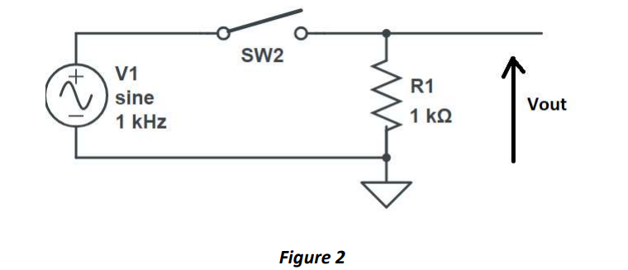

-Nous avons injecté un signal sinusoïdal d’amplitude 2.5V. Ensuite nous avons visualisé les signaux de sortie et celui d’entrée sur l’oscilloscope: (VISUALISATION)

- Quand le signal continue en entrée I_{N1} est de 0v les deux signaux se superposent ( l’interrupteur est fermé)
- Quand se signal d’entrée en entrée I_{N1} est de 5v le signal de sortie est nul (l’interrupteur est ouvert)
On a obtenu la même chose avec I_{N2} ,
-Nous avons ensuite piloté l’interrupteur avec la voie 2 du GBF et des signaux de type TTL.
La fréquence de cette voie a été réglée à Fe = 100 kHz :

I_{N} le signal qui commande l’interrupteur est un signal carré de 0v-5v. On visualise sur l’oscilloscope le signal sinusoïdal qui est l’entrée et le signal de sortie qui est un signal carré :
A I_{N}= 0v le signal carré (dont la fréquence est très grande) se superpose avec le signal sinusoïdal, or quand I_{N} = 5v le signal carré de sortie est nul.
(VISUALISATION )
Le composant fonctionne en interrupteur commandé .
Nous avons maintenant simplement changé dans le circuit précédent la résistance en condensateur de façon à réaliser le montage suivant :
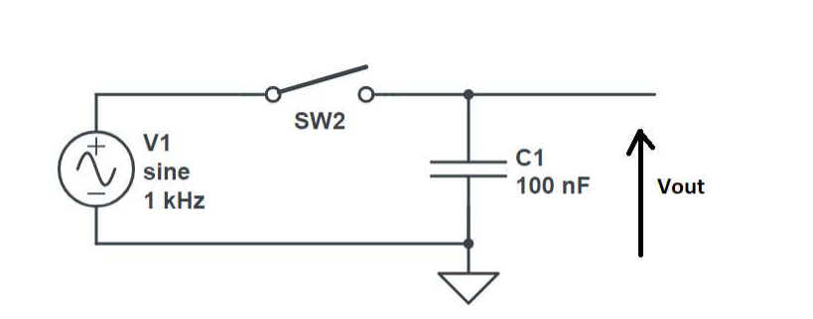
-Visualisation du signal de sortie aux bornes su condensateur et le signal sinusoïdal d’entrée : (VISUALISATION°
On en déduit :
Signal de commande à 0v : interrupteur fermé , le condensateur se charge.
Signal de commande à 5v : interrupteur ouvert, le condensateur se décharge, il joue le rôle d’une source .
-On diminue la fréquence pour pouvoir visualiser le comportement du condensateur :
(VISUALISATION )
A la montée : on ne voit pas la décharge car celle-ci est très rapide .
A la descente : on ne voit pas la charge car elle est très rapide .
Mais on n’arrive pas à visualiser le comportement du condensateur en fonction du signal qui commande l’interrupteur .

Nous avons fait évoluer la tension de commande de sorte qu’elle ait un rapport cyclique minimum , pour y faire nous avons modifier la fonctionnalité duty qui détermine la période du signal carré à 20% , On voit ainsi que le condensateur se charge plus rapidement :
(VISUALISATION)

3-Filtre à capacités commutés :
Pour réaliser un filtre à capacités commutées, nous avons utilisé un composant intégré alimenté en +5V -5V où quasiment toutes les fonctionnalités sont déjà présentes. Pas besoin donc de réaliser es interrupteurs pour capacités commutées. Le composant est le LTC 1060.
Nous avons réalisé un filtre passe-bas de Butterworth, d’ordre n=2, de de fréquence de coupure Fc = 1 kHz, utilisant le brochage suivant :
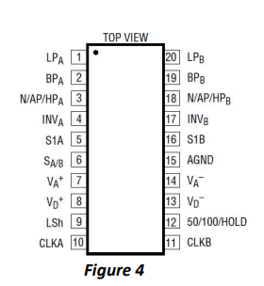
Nous avons commencé par régler les alimentations continues (+5V / -5V). Nous avons ensuite connecté le +5 V aux broches 7 et 8 et le -5V aux broches 13 et 14 et la masse sur la broche 15 (AGND) Pour la fréquence d’horloge qui pilote ce type de filtre, Nous avons choisi un mode de fonctionnement : f₀ = fclk/100 (fo étant la fréquence propre du filtre du second ordre).
On est dans le cas ou Vs = +- 5V :
On sait que fclk = 500 KHz et que le mode de fonctionnement est tel que : f₀ ₌ fclk/100 donc f₀ = 5KHz.
On a également Q = 10 et Q = R₃/R₂ , si on impose R₁ = 1kΩ, R₂ = R₁ = 1kΩ, et R₃ = 10 kΩ .
Nous n’avons pas eu avoir de résultat car notre montage était en court-circuit.

